Fișă de lucru

1) Recunoaşte fiecare bancnotă şi scrie în casetă valoarea ei:
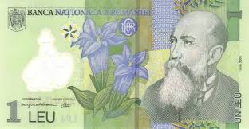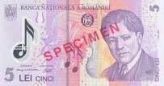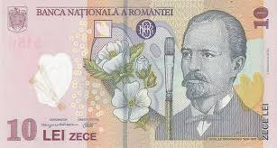
......................................... | ................................................ | ............................................

2) Recunoaşte fiecare monedă şi scrie în casetă valoarea ei:

....................... | ..................... | ..................... | .................... | ..................... | ......................

3) Ȋncercuiţi tot atâte bancnote câte arată prima:
=
=
=
4) Uneşte fiecare obiect cu bancnota care reprezintă preţul, pe care crezi că îl are:
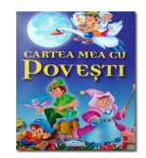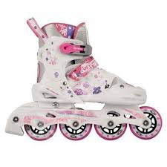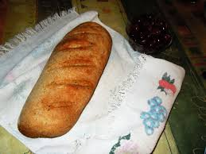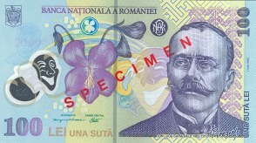

5) Scrie denumirea obiectelor prezentate mai jos, pe care le poţi cumpăra cu o bancnotă de ? Găseşte cel puţin trei posibilităţi!
10 lei 9 lei 7lei 3lei 4 lei 6 lei
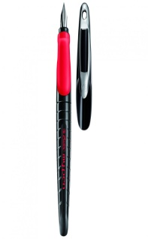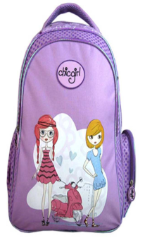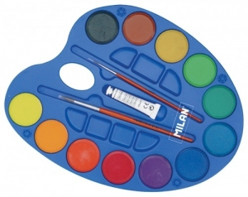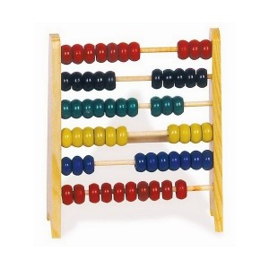
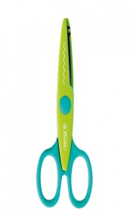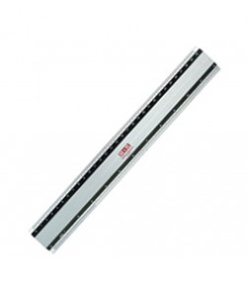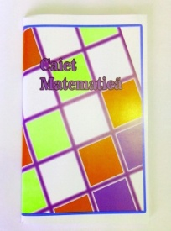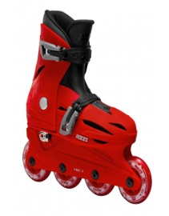
5 lei 2 lei 4 lei 1 leu 2 lei 99 lei

a)………………………………………………………………………………………………
b)………………………………………………………………………………………………
c)………………………………………………………………………………………………
6) Citiţi dialogul, rezolvaţi şi scrieţi în casetă preţul fiecărui obiect:
Ionel: Am cumpărat o 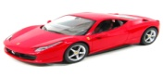 care costă 82 lei.
Marin: Eu am un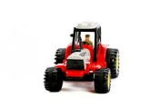care e mai scump cu 8 lei.El costă lei.
Ene: Am primit o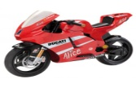care e mai ieftină cu 20 de lei decât maşina. Ea a costat
Ana:Am ocare costa cu 32 lei mai puţin decât maşina. Costă
Anexa 1
ALGORITMUL ELABORARII PROBEI DE EVALUARE
TABEL DE CORESPONDENŢE

Obiecti-vele de  evaluat  (operatio-  nalizate) | Unităţile  de  conţinut | Criteriul  de opti-malitate  -conţinut | Criteriul  de opti-malitate  -  numeric | Descrip-tori de  performan-ţă  -minimal | Descrip-tori de  performan-ţă  -mediu | Descrip-tori de  performan-ţă  -maximal | Itemi | Barem  de  corect.  şi  aprec.
O1 | C1 | Standard  minimal | -toată clasa,20 | 1 bancnotă | 2 bancnote | 3 bancnote | I-1 | 3 p  max
O2 | C2 | Standard  minimal | -toată clasa,20 | 1 monedă | 2 monede | 3 monede | I-2 | 3 p  max
O3 | C3 | Standard  minimal | -toată clasa,20 | 2 greşeli | 1 greşeală | 0 greşeli | I-3 | 3 p  max
O4 | C4 | Standard  mediu | -10-15  din 20 | 1 variantă | 2 variante | 3 variante | I-4 | 3 p  max
O5 | C5 | Standard  mediu | -10-12  din 20 | 1 variantă | 2 variante | 3 variante | I-5 | 3 p  max
O6 | C6 | Standard  mediu | -8-10  din 20 | -află  1 preţ | -află  2 preţuri | -află  3 preţuri | I-6 | 3 p  max
O7 | C7 | Standard  maximal | -6-8  din 20 | -află  1 preţ | -află  2 preţuri | -află  3 preţuri | I-7 | 3 p  max
O8 | C8 | Standard  maximal | 5-7  din 20 | 1 adunare | 2 adunări | află  rezultatul | I-8 | 3 p  max

Bibliografie:
1) Marin Manolescu - „EVALUAREA ŞCOLARĂ-metode, tehnici, instrumente ”- editura Meteor Press, 2003, pag. 282.
2) Dan Potolea,Marin Manolescu – „Teoria şi practica evaluării educaţionale” – MEC, Proiectul pentru Ȋnvăţământul rural, 2005, pag.116-121.
I

